В период от рождения и до 3 лет весь мир для ребенка — игра, а игра — его собственный мир. Какие игрушки должны быть в мире крохи, чтобы «сообщить» через них самые важные сведения и развить необходимые для полноценной жизни навыки?
Обратимся к списку самых нужных игрушек, который рекомендуют психологи.
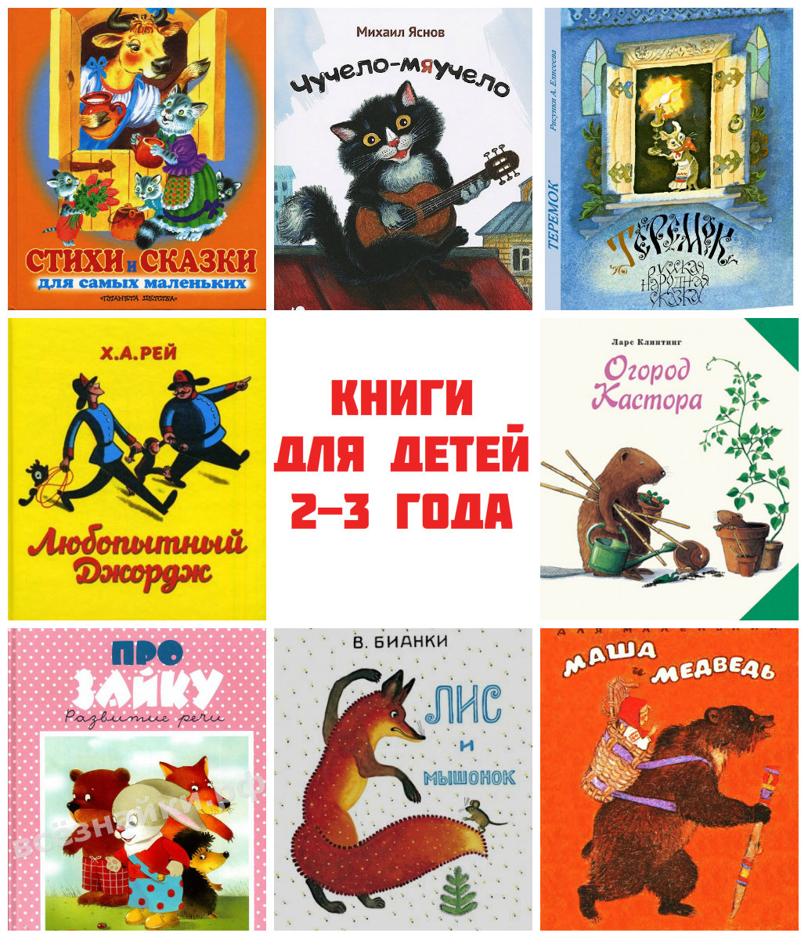
- Книги

Самые полезные, а часто и самые любимые игрушки. Книга помогает ребенку научиться фантазировать и визуализировать мысли, развивает абстрактное мышление. Кроме того, когда вы читаете малышу, у него развивается правильная связная речь и пополняется словарный запас.
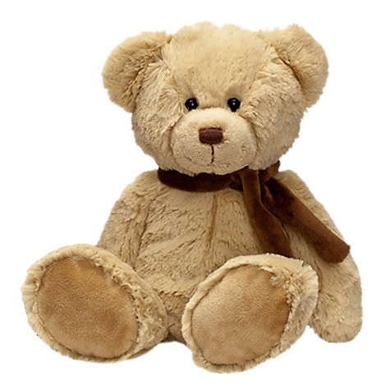
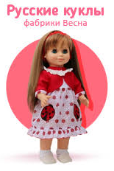
2. Кукла или мишка
«Одушевленные» игрушки просто необходимы ребенку, в первую очередь чтобы научится общаться. Даже мальчикам надо играть куклами: психологи утверждают, что это помогает им легче адаптироваться в обществе. Кукол и зверушек надо высаживать на горшок, кормить, укладывать спать — словом, отрабатывать бытовые навыки.
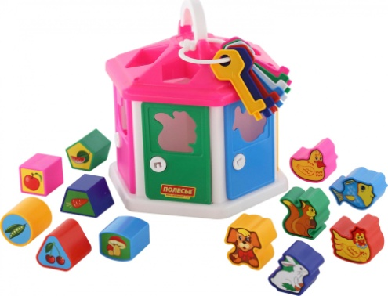
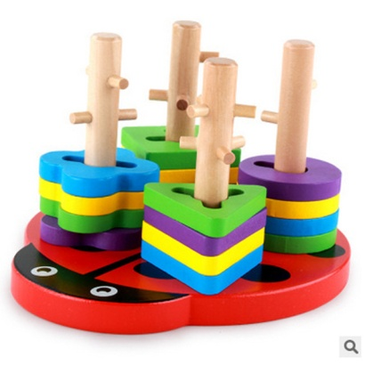
3. Развивающие игрушки
Коврики, сортеры, вкладыши и пирамидки — игрушки для общего развития, развития моторики, восприятия цвета, их существует множество. Покупать развивающие игрушки лучше немного заранее и периодически предлагать их ребенку — наступит время, когда он заинтересуется.
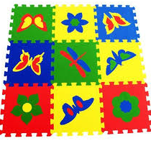
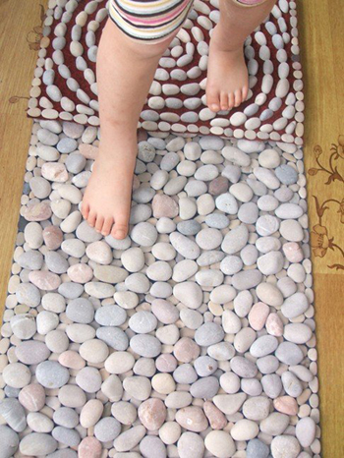
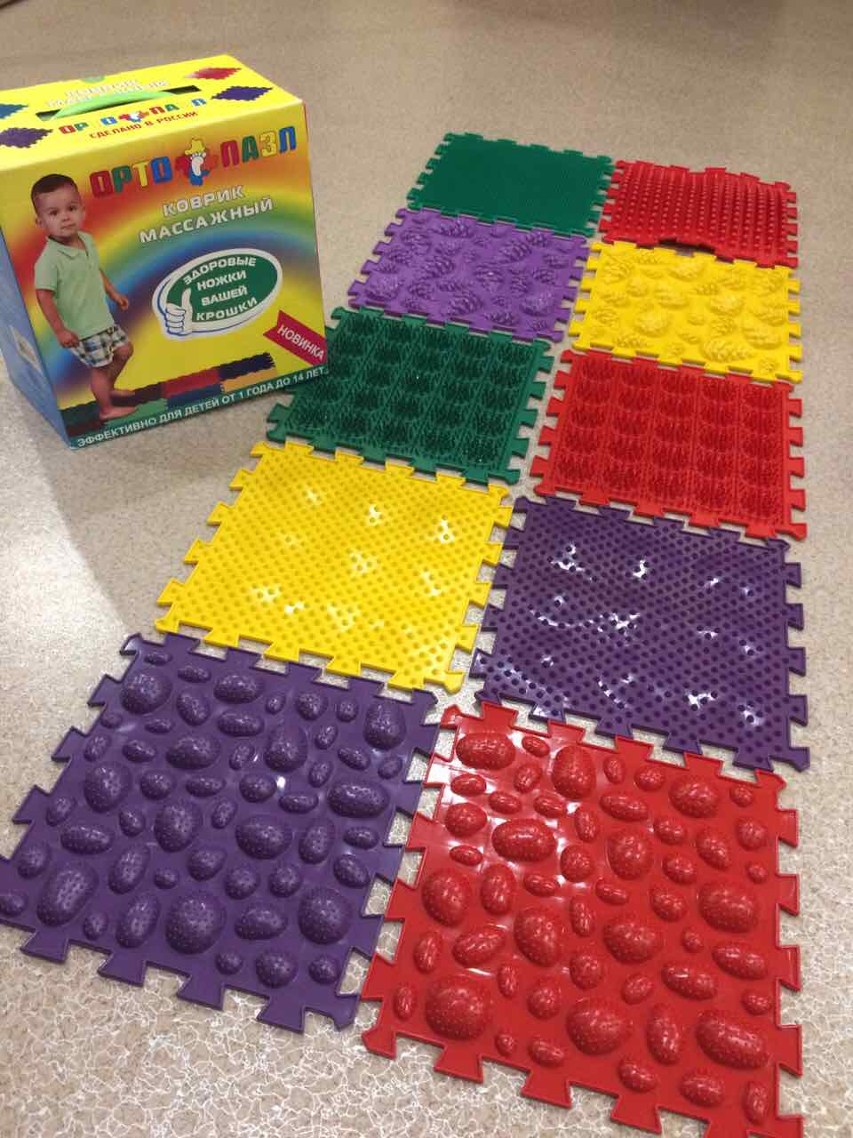
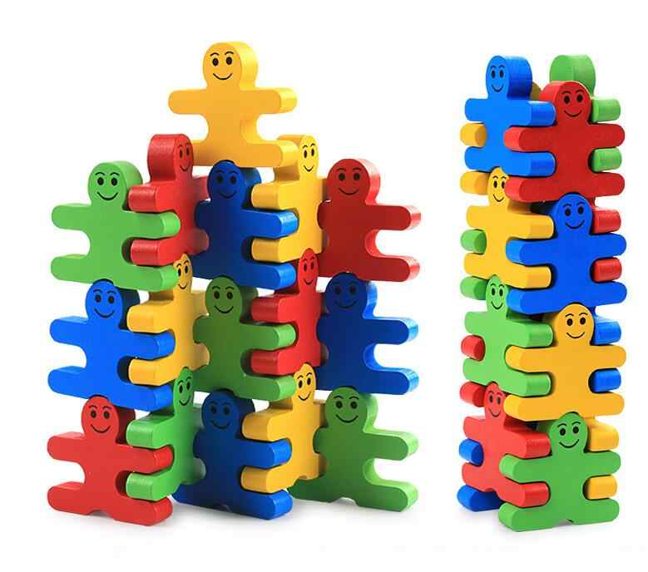
4. Конструктор
Игрушки-конструкторы тоже относятся к развивающим, но стоят отдельным номером. Всё потому, что они наиболее универсальные: игра с конструктором развивает трехмерное мышление, фантазию, моторику, чувство симметрии, математические навыки и эстетическое восприятие мира.
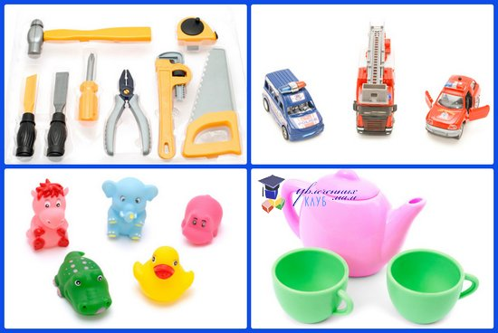
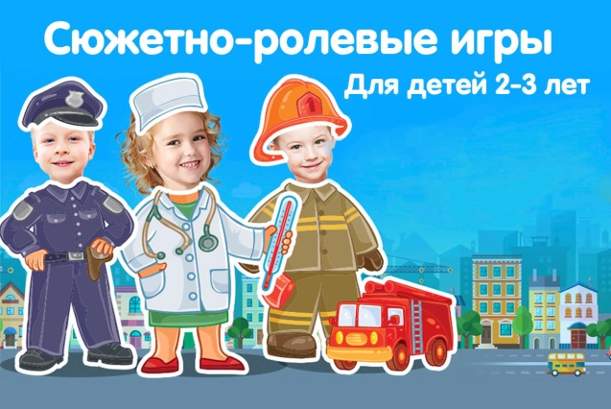
5. Набор для ролевых игр
Такие игрушки помогают детям понять, какие роли есть у взрослых и помогут ему адаптироваться в обществе. Поэтому непременно купите то, что позволит ребенку чувствовать себя большим: посуда, утюг, игрушечный телефон, набор инструментов, инструменты для врача. Помните, что в первую очередь малыш берет пример с родителей.
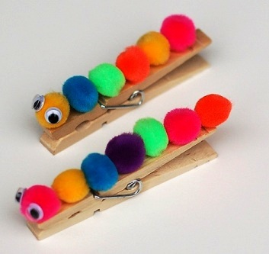
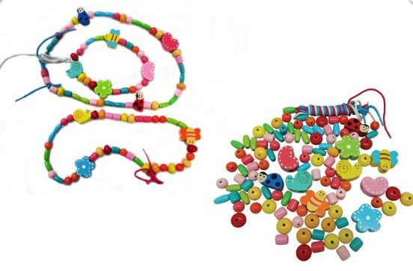
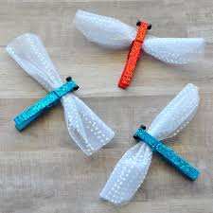
6. Мелочи
Маленькие игрушки необходимы для развития мелкой моторики. Бусинки, гайки, шурупы, пуговицы, игрушки из «киндера» — полезные, но могут быть опасными для маленького ребенка. С ними нужно играть вместе со взрослыми, которые будут следить за безопасностью.
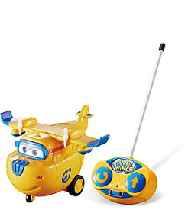
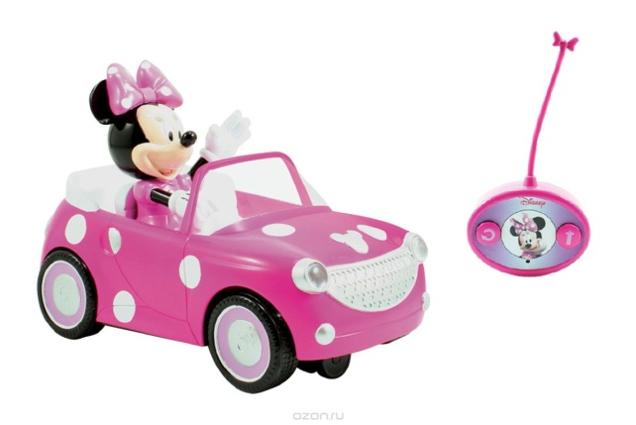
7. Радиоуправляемые игрушки
Хотя бы одна игрушка на радиоуправлении у ребенка быть должна. Это первое знакомство малыша с техникой и легкий способ научиться различать лево и право, верх и низ, понять, что такое быстро и медленно. Такой игрушкой малыш будет играть до 8 лет минимум и все это время будет в восторге.

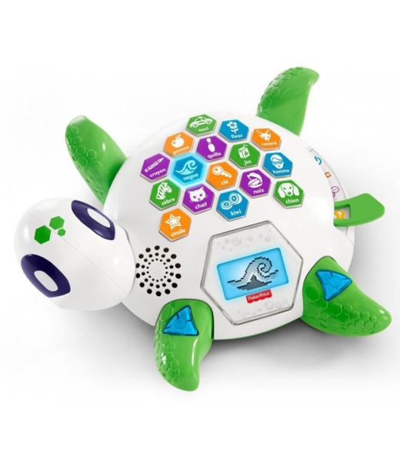

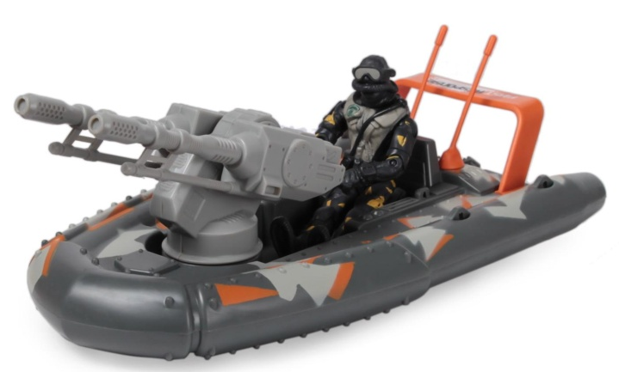
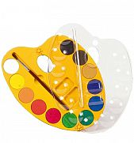
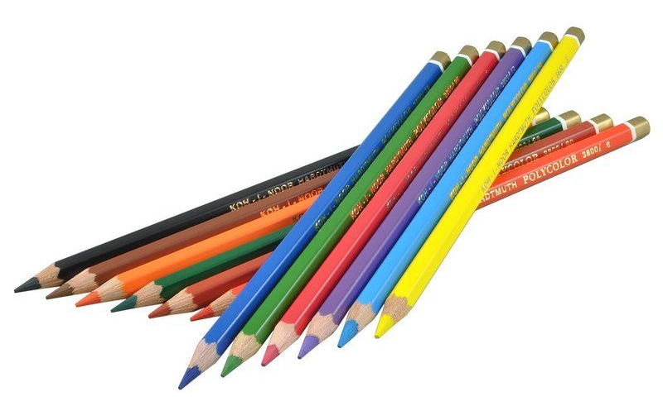
8. Краски, карандаши, глина или пластилин
Малыш должен рисовать, лепить и раскрашивать — это прекрасная психологическая разрядка и отличное развивающее занятие: полезно для фантазии, умения мыслить абстрактно и моторики. 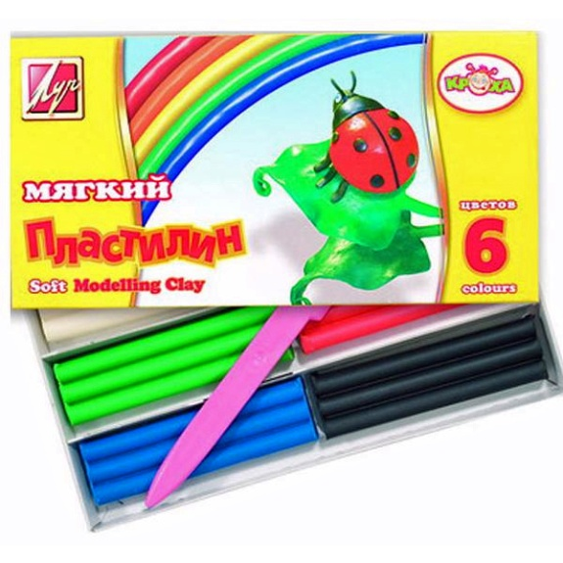
9. Военные игрушки
Многие родители считают, что игры в войну сделают ребенка агрессивным и не покупают ему танки, солдатиков и оружия. Однако психологи считают, что внутренняя агрессия, которая есть в каждом человеке, должна иметь выход. В детстве для этого подходят военные игры, а если у ребенка нет пистолета, он сделает его из палки или собственного пальца.
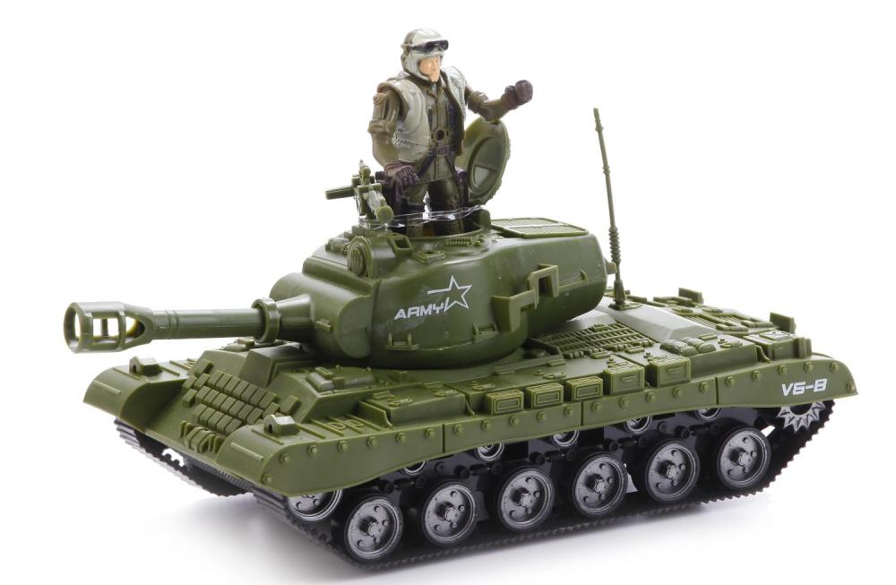
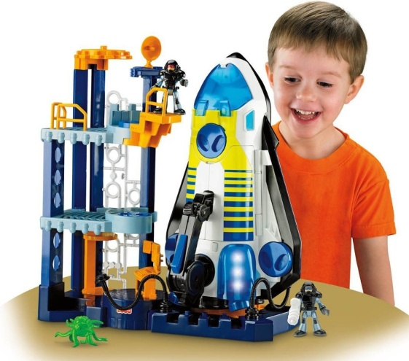

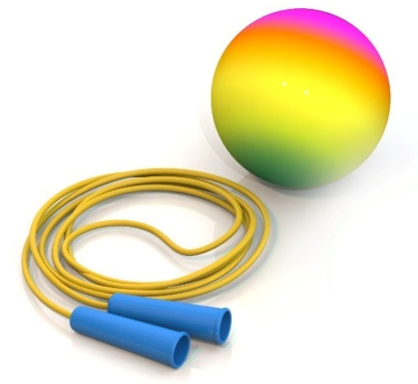
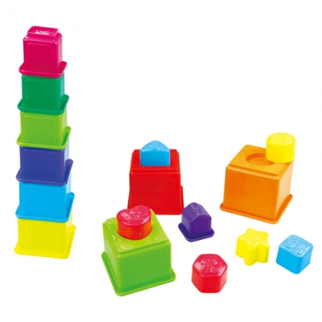
10. Игрушки для улицы
Совочки, формы, лопатка с ведерком, сито для песка, грузовики, санки, мяч, мел — всё, что делает прогулки долгими и интересными — это необходимые игрушки. И здесь уже польза и для здоровья, и для развития очевидна.
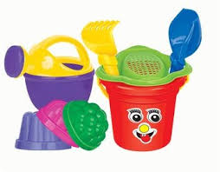

Важно помнить, что даже весь ассортимент детского магазина не заменит ребенку общения с родителями: с малышом нужно играть. Своими действиями и примером мамы и папы активируют фантазию крохи для самостоятельных игр. Возможно, научить ребенка играть — одна из важнейших задач родителя, ведь именно игры развивают интеллект и чувственность маленького человечка.
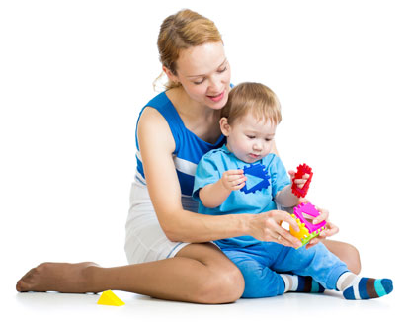
Простые игры для развития ребенка 2-3 лет.
Мы привыкли, что развивающие игры — это в первую очередь коробки с пособиями, принесенные из магазина, или карточки, кубики, плакаты, сделанные своими руками. Но есть множество игр, для которых понадобятся лишь обычные домашние вещи, а развивающий эффект будет даже больше: ведь ребенку в 2-3 года ближе действия с предметами, чем с изображениями, и на ощупь он осваивает мир лучше. Здесь описание игр, для проведения которых родителям потребуется только время и хорошее настроение!
Веселый мешок
Дети очень любят сюрпризы, особенно если они забавные. Соберите для ребенка веселый мешок, чтобы дать ему стимулирующие идеи для его воображения.
Что понадобится:
- 4 бумажных пакета
- по 3 предмета для каждого пакета — например, мыло, мочалка и пластиковая лодочка (для ванны); ложка, тарелка и чашка (для еды); ботинки, рубашка и брюки (для одевания)

- Положите в пакет три подходящих друг к другу предмета, как предложено выше.
- Сделайте то же самое с тремя другими пакетами.
- Посадите ребенка на пол и достаньте первый пакет.
- Откройте пакет и дайте ребенку вытащить один из предметов, не глядя на другие.
- Вначале попросите его назвать предмет, а затем спросите, что еще, по его мнению, может быть внутри.
- Если он правильно отгадает один из предметов, достаньте и покажите его ребенку.
- Потом попросите его угадать, что еще осталось в пакете.
- Если ребенку трудно угадать последний предмет, покажите ему, как относятся друг к другу первые два. После этого пусть он попробует догадаться снова.
- Когда ребенок угадает все три предмета из пакета, спросите у него, что у них общего.
- Повторите со всеми пакетами.

Безопасность. Убедитесь, что ни один из предметов не представляет опасности для ребенка, и постарайтесь выбирать предметы, знакомые ему, чтобы хотя бы часть из них он мог угадать.
Одно к другому
Эта более продвинутая версия игры на подбор предметов соответствует более высокому уровню когнитивного развития вашего ребенка. Игра будет очень веселой, если вы подберете побольше интересных вещей, которые подходят одна к другой.
Что понадобится:
- предметы, которые подходят один к другому: замок и ключ, карандаш и бумага, мыло и полотенце, носок и ботинок, гайка и болт и т.д.
- Подберите ряд предметов, соответствующих один другому, как предложено выше. Выбирайте простые предметы. Если хотите, добавьте одну-две более сложные пары.
- Разложите все предметы на столе, но не кладите вместе предметы из одной пары.
- Посадите ребенка за стол и покажите ему предметы.
- Выберите один предмет и попросите ребенка найти среди оставшихся тот, который подходит к нему. Если нужно, давайте подсказки.
- Когда ребенок найдет соответствующий предмет, похвалите его, отложите пару в сторону и выберите следующий предмет.
- Продолжайте игру, пока не соберете все пары.

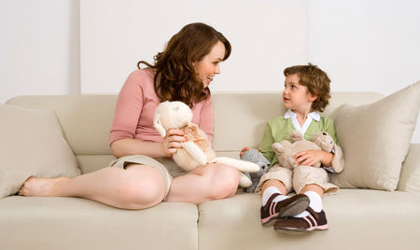
Варианты игры. После того как ребенок научится подбирать пары из реальных предметов, возьмите изображения. Картинки не только усложняют игру, но и открывают более широкие возможности выбора. Что внутри?
Ребенка в этом возрасте часто называют "маленьким исследователем" из-за его любопытства. Ему нравится все разбирать и смотреть, что внутри. Эта игра стимулирует развитие будущего Эйнштейна!
Что понадобится:
- бумажные пакеты, скотч
- небольшие предметы, которые можно спрятать в пакетах: особенные игрушки, расческа, бутылочка, памперс, мячик, кукла, набор ключей, ботинок и т.д.

- Подберите разные предметы, знакомые ребенку (например, те, что упомянуты выше).
- Положите их по одному в пакеты, заверните верх пакета и заклейте скотчем.
- Сядьте на пол вместе с ребенком, а пакеты спрячьте позади себя.
- Достаньте один пакет и дайте ребенку пощупать его снаружи. Пощупайте его тоже и скажите: "Интересно, что же там внутри?".
- Пусть ребенок попробует догадаться. Если у него не получается, вы можете высказать свое предположение, но не давайте правильного ответа. Ребенок начнет размышлять о том, что же может быть внутри.
- Продолжайте щупать и угадывать. Если ребенок сдастся, откройте пакет и дайте ему потрогать предмет, не заглядывая внутрь. Посмотрите, сможет ли он догадаться на этот раз.
- Когда вы оба выскажете все свои предположения, откройте пакет и посмотрите, правильно ли догадался малыш.

Большая стирка (развивает моторику рук и мышление).
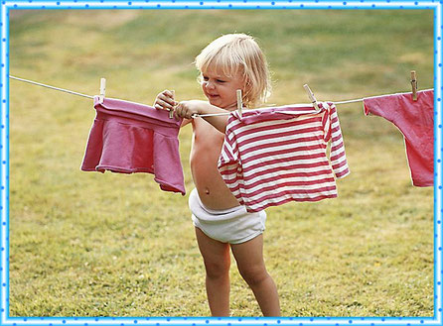
Сообщите малышу, что его куколка (или другая игрушка) запачкала свой носовой платочек (носочек, шапочку и т.п.). Попросите его помочь куколке – устроить большую стирку. Налейте в таз воды, покажите малышу, какими движениями платочек нужно стирать, как его полоскать, отжимать и сушить. Помогите ребёнку выполнить все эти действия самостоятельно.
Прищепки (Это задание очень хорошо развивает детские пальчики, что хорошо сказывается на развитии речи и мышления малыша).
Протяните в комнате верёвочку. Попросите ребёнка помочь вам развесить с помощью прищепок белье - платочки, носочки, другую мелочь.
Найди! (Эта игра развивает внимание ребёнка, расширяет его познания об окружающем мире и словарный запас).
Поиграйте с ребёнком в "искалочку". Ищите вместе:
• Что в этой комнате большое? А что маленькое?
• Что в этой комнате твёрдое? А что мягкое?
• Что в этой комнате ароматное?
• Что в этой комнате синее, красное, жёлтое?
• Что в этой комнате пушистое, красное, прозрачное, вкусное и так далее…
Закончи рисунок ( Это задание развивает логику, воображение и мелкую моторику).
Эту игру стоит попробовать, если ребёнку уже исполнилось 2,5 года. Нарисуйте на карточках фрагменты простых геометрических фигур и незамысловатых картинок и попросите малыша закончить рисунок.
Начинать играть в эту игру, конечно же, стоит с самых простых заданий.
Искупай куклу Машу
Скажите малышу, что его кукла Маша (или другая игрушка) испачкалась, и что ей нужно помыться. Налейте в таз воды, предложите ребёнку искупать куколку, намылить её губкой, ополоснуть, закутать в полотенце. Эта игра развивает пальчики ребёнка, а также его мышление.
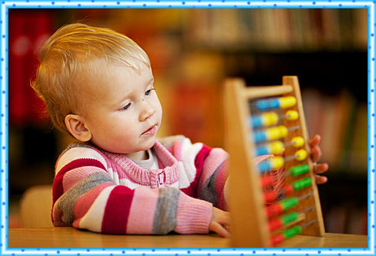
Сортируем по цвету
Сортировка - один из самых популярных навыков, которые тренируют у детей от 2 до 3 лет.
Выложите перед ребёнком различные интересные предметы и предложите отсортировать их по цветам. Можно складывать предметы в разноцветные чашечки или стаканчики или использовать для этого цветные карточки. Можно выложить дно органайзера цветной бумагой и у вас получится захватывающее пособие для сортировки (такие органайзеры продаются в большинстве хозяйственных и строительных магазинов). Можно заняться сортировкой прямо на прогулке, собирая в контейнер от яиц интересные природные находки.
Эта игра помогает изучать цвета, а также развивает навык сортировки, а вместе с ним – логическое и математическое мышление.
Большой, поменьше, самый маленький
Предложите ребёнку выложить предметы по убыванию размера: большой, поменьше, самый маленький. Любая мама может нарисовать простые картинки для сортировки – птичек, домики, цветы или деревья. Это не сложно и по силам каждому. Ну и конечно, можно вообще ничего не рисовать, а использовать то, что окажется под рукой, например, рассадить игрушки по росту (самую большую игрушку – на самый большой коврик, игрушку поменьше – на коврик поменьше и т.д.). А затем угостить их вкусным чаем – каждой игрушке – чашечку своего размера.
Повтори узор
Нарисуйте на 2-х листах бумаги А4 домики. В этих домиках много-много комнат. На одном листе нарисуйте в каждой комнате какой-нибудь предмет (это могут быть простые геометрические фигуры или мебель). Нарисуйте ещё отдельно такие же предметы и вырежьте (это могут быть вырезки из журналов с мебелью). Попросите ребёнка украсить второй домик точно так же, как первый, разложив похожие предметы.
Эта игра развивает внимание у детей. В неё легче играть детям, которым уже исполнилось 2,5-3 года.
Развиваем воображение
Что можно сделать с ватными шариками?
• Слепить из нескольких маленьких шариков один большой шар.
• Пересчитывать их.
• Удерживать их на разных частях тела – голове, на плече или на носу.
• Ходить, зажав шарики между пальцами ног.
• Положив их на стол, стараться их сдуть.
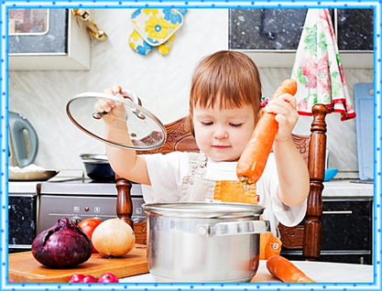
Помоги мне, пожалуйста
Существует множество домашних дел, в которых малыш может принять непосредственное участие. Помочь вам на кухне, собрать ложки, одновременно развивая ловкость и сноровку пальцев. Сложить кастрюли одну в одну, закрыть их подходящими по размеру крышками. Помыть стол. Почистить, банан, или разложить салфетки около приборов. Развернуть пачку маргарина и т. д. В чём бы не помогал ребёнок, обязательно попросите его "Помоги мне, пожалуйста". Пока вы занимаетесь приготовлением обеда, дайте ребёнку различные баночки и крышки. Пусть подбирает подходящие и закручивает их на банки.
Собери палочки
Рассыпьте перед малышом длинные макароны или счётные палочки. Попросите его их собрать и опустить в узкое отверстие (дырочку в дуршлаге, бутылочку с узким горлышком, прорезь в коробочке). Собирать мелочь с ровной поверхности – непростая задача для детских пальчиков… Ну а уж опускать их в узкую щёлочку - и подавно.
Это упражнение развивает мелкую моторику, что положительно влияет на развитие речи и мышлении ребёнка.
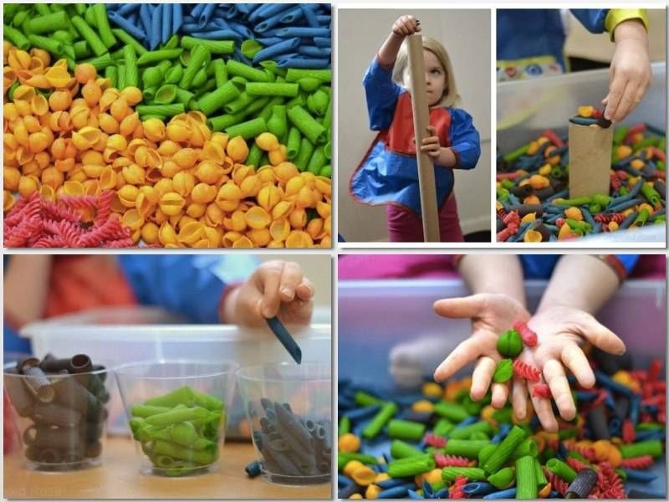
Учимся различать формы
Походите по квартире и ищите только одну форму. Также можно открыть журнал и поискать там, например круги. В эту игру можно играть где угодно. Малыши от такой игры приходят в неописуемый восторг.

Вторая жизнь конструктора
Попросите малыша соотнести силуэты, нарисованные на бумаге, с объёмными фигурами конструктора. Это занятие станет намного интересней, если попробовать сложить из деталек конструктора симпатичную картинку.
Учимся распознавать звуки
Помогите малышу научиться распознавать звуки, которые его окружают. На улице обращайте внимание, как стучит проезжающий транспорт или слушайте пение птиц... Ходите по квартире и прислушивайтесь к различным звукам, например, как тикают часы, попытайтесь им подражать. Сами можете стать источником звука – открывайте, закрывайте двери, стучите друг об друга деревянными ложками, наливайте в стакан воду. Поиграйте с ребёнком в игру: "Какой звук сейчас слышишь?". В эту игру можно играть перед сном. Во время сна могут мешать различные звуки. Помогите малышу свыкнуться с ними. Птицы, сирены, шум самолёта, машин и т.д.
Эта игра развивает внимание и облегчит вам процесс укладывания спать.
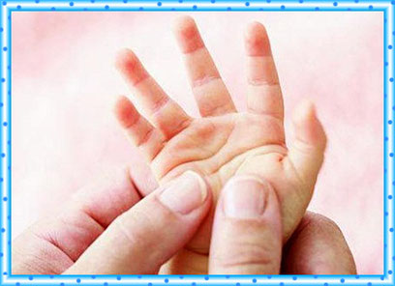
Пальчиковая гимнастика
Польза такой гимнастики неоспорима. Делая массаж руки и пальчиков, мы стимулируем работу внутренних органов и нервной системы малыша.
Мамины прикосновения, ласковые поглаживания, улыбка, мягкий дружелюбный голос приносят малышам большую радость, возникает эмоциональная привязанность. Настроение ребёнка поднимается, он понимает мама его любит. Ни телевизор, ни прослушивание аудиозаписи не позволят установить тесную эмоциональную связь между ребёнком и мамой или папой. Кроме этого, пальчиковая гимнастика развивает координацию движений.
Перекладывание
Нарезать из поролона небольшие кусочки и вместо ложки дать ребёнку пинцет. Ухватывать пинцетом и перекладывать лёгкие поролоновые шарики не просто, но очень интересно! Кусочки поролона можно заменить и другими мелкими предметами: крышками от бутылок, деталями конструктора и так далее…
Это упражнение развивает координацию движений, пространственное воображение и тактильные ощущения.
Координация движений
Возьмите верёвку и положите её на пол. Возьмите ребёнка за руку и шагайте с ним вдоль неё, распевая при этом стишок:
Идём с тобой по ниточке, по ниточке, по ниточке,
Идём с тобой по ниточке,
Давай ещё разок.
Мы прыгаем по ниточке, по ниточке, по ниточке,
Мы прыгаем по ниточке,
Давай же веселей.
На цыпочках по ниточке, по ниточке, по ниточке,
На цыпочках по ниточке,
С тобою мы идём.
Теперь ползём по ниточке, по ниточке, по ниточке,
Теперь ползём по ниточке,
И кто ж из нас быстрей.

Теперь представьте, что это ручеёк и по хлопку учимся перепрыгивать.
